**已完成部分：**

1. 房间、门标签添加删除功能已完成。
2. 墙厚度设置功能已完成。
3. 天花板颜色设置已完成。
4. 整个房屋的天花板已放在一个图层。

门：

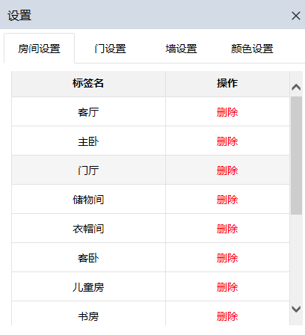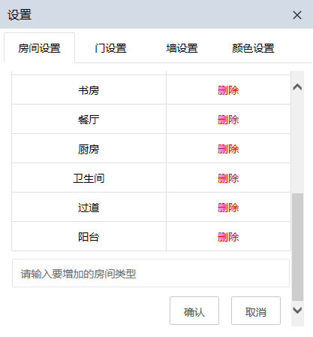

窗：

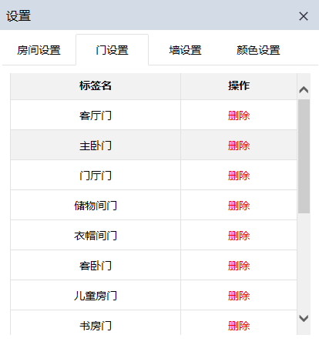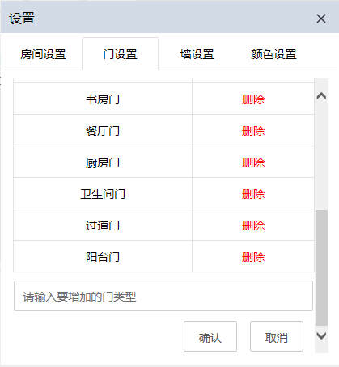

墙厚度设置：

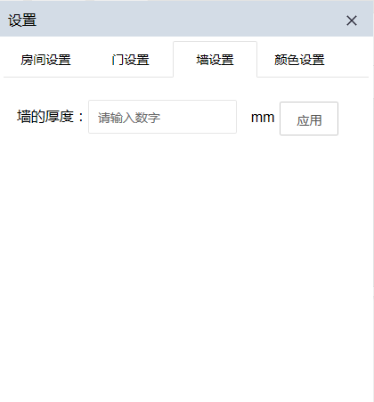  
天花板颜色设置：

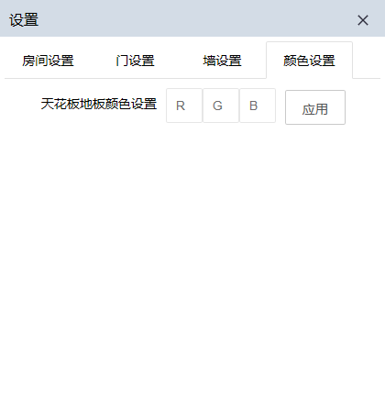

**未完成部分：**

1. 墙面、梁、柱、石膏线、踢脚线、水电底色颜色设置。
2. 整个房屋的石膏线、踢脚线放在一个图层。

**计划：**

因本周四（11月1日）有算法考试，计划本周末完成剩余工作。